Lidl Polska i Banki Żywności zmieniają nawyki żywieniowe najmłodszych. Zakończył się ogólnopolski konkurs
„Zmiana diety dla planety”
Dobiegł końca edukacyjny konkurs plastyczny „Zmiana diety dla planety”, organizowany przez Lidl Polska w partnerstwie z Federacją Polskich Banków Żywności. Inicjatywa była częścią trzeciej edycji programu „EkoMisja – Nie marnuję”, który od 2018 roku kształtuje właściwe nawyki żywieniowe oraz buduje świadomość ekologiczną wśród dzieci i młodzieży. Od początku istnienia projektu wzięło w nim udział już ponad 140 000 uczniów z 1 378 szkół.
„Jesteśmy tym, co jemy” – brzmi znane powiedzenie. Jedzenie jednak ma nie tylko ogromny wpływ na stan ludzkiego organizmu, ale też na środowisko. Coraz częściej mówi się o zależności między wybranym modelem żywienia a zmianami klimatu. Produkcja żywności, w tym chów zwierząt czy wycinanie lasów pod uprawy, przekłada się m.in. na wzmożoną emisję gazów cieplarnianych, wzrost zanieczyszczenia powietrza i wymieranie gatunków zwierząt. Jednocześnie, w samej Polsce marnuje się ok. 5 mln ton produktów spożywczych. Co jest przyczyną problemu i czy istnieje skuteczne rozwiązanie? Te pytania towarzyszyły trzeciej edycji programu edukacyjnego „EkoMisja – Nie marnuję”, organizowanego przez Federację Polskich Banków Żywności oraz znaną sieć handlową – Lidl Polska.
Tegoroczny program został urozmaicony o specjalny konkurs pod hasłem „Zmiana diety dla planety”, do którego zaproszono wszystkie szkoły podstawowe oraz domy kultury na terenie Polski. Przed dziećmi zostało postawione zadanie – przygotowanie plakatu zachęcającego do żywienia się w zgodzie z założeniami diety planetarnej, czyli takiej, opartej w głównej mierze na zwiększonym spożyciu: warzyw, owoców, nasion, pełnych ziaren i orzechów, a zmniejszonym: mięsa, jego pochodnych oraz cukru. Praca graficzna miała przedstawiać zalety tego rodzaju diety oraz pozytywne skutki, jakie niesie ona dla zdrowia człowieka i planety.
Od początku istnienia projektu, w EkoMisji wzięło udział ponad 140 000 uczniów z 1 378 szkół. Do tegorocznego konkursu oddanych zostało natomiast ponad 600 prac, z których komisja wybrała 27 laureatów w trzech grupach wiekowych: 6-8, 9-11, 12-14. Przyznano też aż 8 wyróżnień. Łączna suma nagród rzeczowych wyniosła 12 600 zł.
Program EkoMisja oraz towarzyszący mu konkurs „Zmiana diety dla planety” to odpowiedź na współczesne wyzwania. Ich celem jest zwrócenie uwagi na ekologiczne konsekwencje modelu żywienia, stosowanego przez większość społeczeństwa, a także wyposażenie dzieci i młodzieży w wiedzę, dzięki której będą podejmowały świadome decyzje żywieniowe, mające pozytywny wpływ na stan środowiska. Poprzez edukowanie najmłodszych, organizatorzy – Lidl Polska oraz Federacja Polskich Banków Żywności – mają nadzieję zwrócić uwagę na problem także dorosłych: rodziców i opiekunów dzieci.
- Pomysł stworzenia tego przedsięwzięcia był podyktowany potrzebą dotarcia do najmłodszych. Chcemy rozpowszechniać dobre nawyki i wiemy, jak ważne jest budowanie świadomych, proekologicznych postaw wśród młodych ludzi mających realny wpływ na przyszłość naszej planety. Stosowanie różnych metod nauczania pozwala nam dostosowywać treści do poszczególnych klas, dzięki czemu zajęcia stają się dla uczniów źródłem wiedzy, formą integracji i dobrej zabawy – mówi Beata Ciepła, Prezes Federacji Polskich Banków Żywności.
- Projekt prowadzony wspólnie z Federacją Polskich Banków Żywności jest odpowiedzią na współczesne wyzwania i w przystępny sposób uświadamia uczniów o aktualnej kondycji naszej planety oraz angażuje ich do zmiany nawyków. Specjalnie przygotowane materiały dydaktyczne pozwalają nauczycielom i wychowawcom zwracać uwagę na ważne problemy w łatwy i ciekawy sposób. Budząc zainteresowanie dzieci, mamy szansę dotrzeć do ich świadomości i przekazać wiele cennych informacji dotyczących dbania o środowisko – mówi Aleksandra Robaszkiewicz, Head of Corporate Communications and CSR w Lidl Polska.

Wybrane zwycięskie prace uczniów:
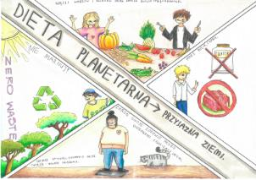 | 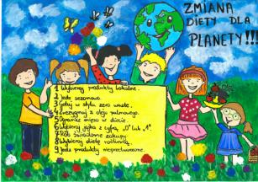 | 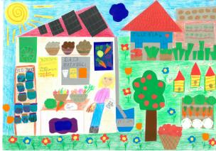
Oliwia  (grupa wiekowa 9-11) | Bartłomiej  (grupa wiekowa 12-14) | Laura  (grupa wiekowa 6-8)
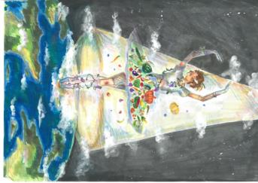 | 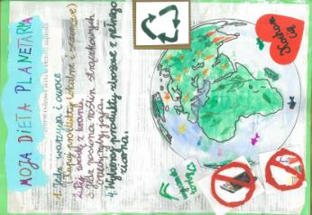 | 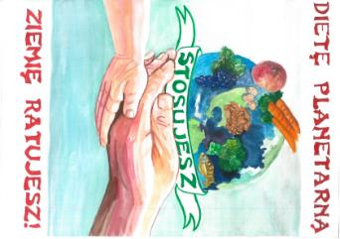
Wiktoria  (grupa wiekowa 12-14) | Natalia  (grupa wiekowa 6-8) | Jan  (grupa wiekowa 12-14)

Informacje o firmie:
Lidl Polska należy do międzynarodowej grupy przedsiębiorstw Lidl, w której skład wchodzą niezależne spółki prowadzące aktywną działalność na terenie całej Europy oraz w USA. Historia sieci Lidl sięga lat 30. XX wieku, a pierwsze sieci pod szyldem tej marki powstały w Niemczech w latach 70. XX wieku. Obecnie w 31 krajach istnieje w przybliżeniu 12 000 sklepów tej marki, a w Polsce ponad 800.

Kontakt:
Strona www: https://www.lidl.pl
Facebook: https://www.facebook.com/lidlpolska
Instagram: https://www.instagram.com/lidlpolska/
YouTube: https://www.youtube.com/user/LidlPolskaPL

